报告信息网上公开表
用人单位名称 | 潍坊恒泰食品有限公司Z22A02013 20224012
地址 | 昌乐县朱刘街道办事处工业园
联系人 | 李科
项目类别 | 检测
项目组人员 | 张秀光、唐海英
现场调查人 | 张秀光、唐海英 | 现场采样人 | 张秀光、唐海英
现场检测人 | 张秀光、唐海英 | 用人单位陪同人 | 李科
现场采样与检测时间 | 2022.2.25
现场调查  照片 | 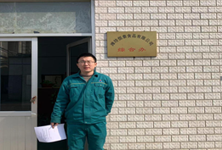
现场采样  照片 | 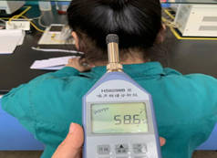
现场检测  照片 | 